Пост-релиз краевого форума "Семья и детский сад: ориентир на результат"

25 марта 2025 г. на базе ГКБУК «Пермская государственная ордена «Знак Почёта» краевая универсальная библиотека им. А.М. Горького» прошел краевой форум «Семья и детский сад: ориентир на результат».
Организатор: ГАУ ДПО «ИРО ПК», при содействии и поддержке Министерства образования и науки Пермского края.

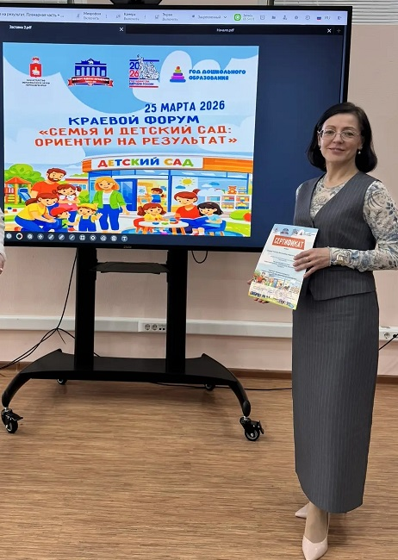

Цель Форума – создание профессионального сообщества педагогических и руководящих работников системы дошкольного образования для
повышения профессионального мастерства работников системы дошкольного образования по работе с детьми младенческого и раннего возраста, распространение инновационного опыта деятельности дошкольных образовательных организаций.
634 педагога Пермского края подключились к работе форума.
Пленарное заседание с приветственным словом открыла Искакова Наталья Сергеевна, консультант сектора дошкольного образования управления общего дополнительного образования и воспитания Министерства образования и науки Пермского края.
Наталья Сергеевна напомнила, что 2026 г. объявлен Министерством просвещения Российской Федерации Годом дошкольного образования. Эта инициатива направлена на повышение качества воспитания и развития дошкольников, улучшение инфраструктуры детских садов и поддержку педагогов.
Просвещение родителей из детских садов никуда не уходило. По результатам проведенного в 2025 г. мониторинга тематика программы родительского просвещения включена в содержание 100% детских садов.
Наталья Сергеевна актуализировала важность для педагогических работников поддерживать родителей и тактично их направлять. Особое внимание необходимо уделить обратной связи.
Копысова Элеонора Степановна, к.и.н., Заслуженный учитель РФ, начальник центра воспитания и социализации ГАУ ДПО «ИРО ПК» подчеркнула, что форум ставит высокую планку достигнутого и перспективного. Особое уважение к работникам системы дошкольного образования основано на понимании того факта, что именно в дошкольном образовательном учреждении закладывается некий фундамент личности. Из садика ребенок уходит с тем стержнем, ориентиром, теми ценностями, которые удалось сформировать в дошкольное прекрасное детство, когда все радостно и легко принимается. Элеонора Степановна подчеркнула, что «дошкольники» умеют развернуть государственную политику на ту реальную практику, в которой находятся ребенок и семья.
Семья – это и есть тот ресурс, который не исчерпается никогда. И если педагогу удается получить поддержку семьи, удается идти вместе в одном направлении, значит, получилось главное. Само выражение «работа с семьей» - это штамп. Миссия педагога как раз в поддержке, совместном решении проблем, умении проявить сочувствие и сострадание.
Пленарная часть форума задает ориентир, на работе секций предстоит разобраться с тем, как двигаться дальше. Элеонора Степановна выразила надежду на то, что дошкольное образование Пермского края будет и дальше идти на шаг вперед!
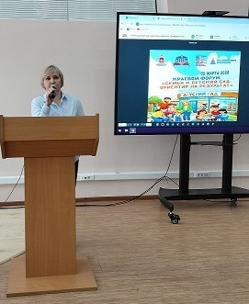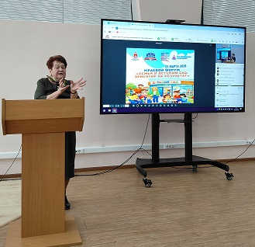
С темой «Создание образовательной и развивающей среды в семье» выступила Кротова Татьяна Викторовна, к.п.н., доцент кафедры дошкольной педагогики МПГУ, г. Москва.
Татьяна Викторовна подчеркнула, что 2026 г. объявлен Министерством просвещения Российской Федерации Годом дошкольного образования, и именно взаимодействие семьи и детского сада – ключевой ориентир, та самая точка, из которой мы все вместе сейчас выстраиваем свою работу.
Всегда этот вопрос был непростым. Современной семье особенно нужна и важна поддержка педагогов. Современный родитель, особенно не обладающий профессиональным образованием, теряется в море информации, посвященной воспитанию детей.
Просвещение родителей – наша важная педагогическая функция, тем более что в жизни ребенка главные люди – родители.
Образовательная среда вызывает много вопросов. В науке существуют споры относительно того, можно ли создать образовательную среду, либо это вопрос «химии». Татьяна Викторовна предложила считать, что мы можем создавать образовательную среду и можем помочь семье в ее создании и экологичном наполнении.
Та среда, которую создадут родители, несомненно, будет влиять на ребенка. Атмосфера, взаимоотношения, существующие между родителями, будут определяющими для ребенка как личности. Ребенок рождается с огромным потенциалом. Среда формирует и запускает гены. Гены, заложенные в ребенке, без соответствующей среды могут не проснуться.
Современный ребенок отличается от нас: он интересующийся, любознательный, и вместе с тем, очень быстро переключается с одной информации на другую, физический уровень современного ребенка снижен. Родители ограничивают двигательную активность ребенка. Современные дети тревожны, тревоги и страхи порождают взрослые. Дети нуждаются в тактильности.
Чего же ребенок ожидает от среды?
Дети ждут безопасности среды, хотят взаимодействовать с природой (к сожалению, природа перестает быть частью образовательной среды). Более того, на природе мозг начинает работать по-другому, природа в 2 раза лучше стимулирует его развитие.
Дети ждут разнообразия среды, хотят сами менять ее (вносить изменения можно в то, что «мое»). Это касается среды дома и в ДОО.
Дети хотят все исследовать. Не каждая семья понимает значимость этого и помогает ребенку. Современные родители ограничивают ребенка (а вдруг он поранится) и в то же время, ребенок все раньше и раньше оказывается включенным в медийную среду, родители сами дают ему цифровые устройства.
Если раньше агентами социализации для ребенка были семья и детский сад, то теперь есть и третий агент – медийная среда. И к сожалению, не всегда родитель готов отслеживать потребляемый ребенком контент.
Ребенок ориентируется на героев медийной среды, что не всегда полезно. Татьяна Викторовна напомнила, что рекомендованное экранное время для ребенка – не более 20 минут в день!
Если говорить о структуре образовательной среды, то в ней выделяются: предметный компонент, социальный и психолого-педагогический компоненты.
Ребенок не только сосуд, он – субъект.
В семье среда не должна быть такой богатой, как в детском саду.
Нейтральная среда хороша для ребенка. Именно в нейтральной среде ребенок может лучше раскрыть себя, раскрыть те стороны, которые важны для него.
Если мы говорим о том, чтобы среда была еще и развивающей (т.е. работала в зоне ближайшего развития, как говорил Л.С. Выготский), подтягивающей за собой ребенка, важно, чтобы все было в единой системе – и пространство (его наполнение и организация), и отношения внутри членов семьи, и разнообразная деятельность. Воспитательный потенциал раскрывается во многих моментах: в любви, в эмоциональности, в семье дети могут быть включены в самую разнообразную деятельность (рыбалка с папой, йога и приготовление еды с мамой и т.д.)
Татьяна Викторовна дала характеристику каждому компоненту.
Для правильного наполнения предметного компонента важны материалы и игрушки, соответствующие возрасту ребенка.
Особенно хочется сказать о полезности чтения и любви к книге дома. Исследования в области педагогики показывают, что книга уходит из жизни семьи как источник эмоций (справочные функции остаются). Нередко можно услышать, как дети говорят «у нас дома так много книг, целая полка»).
Книга позволяет прожить эмоции. Очень важна качественная бумажная литература дома. Не зря говорят, что литература – это пища для души.
Очень важна организация пространства, ребенку должно быть удобно прибираться, убирать за собой вещи.
Социальный компонент характеризуется тем, как взрослые общаются и вообще общаются ли. Внутри цифровых технологий, современных «поглотителей времени» живут не только дети, но и взрослые. Детям не хватает включенного взаимодействия с родителями. Даже 30 минут в день настоящей игры без параллельного решения разных вопросов, достаточны и наполнят ребенка. Важно, чтобы инициатива ребенка поощрялась, чтобы он понимал «Я нужен, принимаем, любим».
Психолого-педагогический компонент раскрывается в проживании совместного события, не только Нового года.
Россия всегда славилась семейными традициями (чтение, домашний театр, чаепития с семьей, рукоделие).
Сейчас мы можем увидеть, что количество подменяет качество, происходит замена общения цифрами, технологиями, часто легко нарушается режим, родители стараются ускоренно «развивать» ребенка. Еще в XX в. не говорили столько о зонах психологической разгрузки для детей – просто не было необходимости.
Вызовы, которые стоят перед современной семьей: цифровая среда и контент, дефицит времени (ребенок предоставлен самому себе – цифровым технологиям), информационный перегруз (от этого желание отгородиться дома, когда домашним нужно внимание и общение), недостаток методических ориентиров (каждый родитель хочет конкретный рецепт, пилюлю).
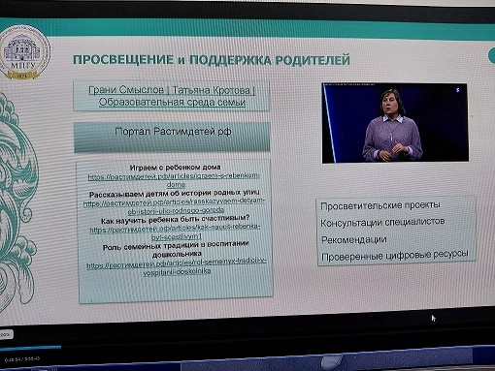

Татьяна Викторовна заметила, что родитель стремится скорее обучать, а ведущая деятельность – игра, нужно и важно играть вместе, проживать события вместе, давать выбор, давать ребенку возможность ошибаться, не стараться предугадать его ошибку. Поэтому педагог очень может помочь современному родителю в понимании, как качественно проводить время со своим ребенком, как развивать через игру, как вместе проживать события.
Порошина Татьяна Ивановна, кандидат психологических наук, ведущий научный сотрудник ГАУ ДПО «Институт развития образования Пермского края», г. Перми подчеркнула, что дошкольное детство – период, который таит в себе супер возможности. Очень важно успеть заложить самое ценное, доброе. И именно сейчас катастрофически падает время человеческого общения. Задача педагогов: делать все возможное для того, чтобы увеличить именно человеческое общение родителей и детей, и взрослых друг с другом. Цифровые технологии и время ребенка, проведенное «в них» - зона ответственности родителей. Родители зачастую говорят, что современные дети рождаются с гаджетом в руках, но ни один акушер-гинеколог не подтвердит эту информацию.
Татьяна Ивановна предложила следующие приоритетные темы для родительского просвещения: различение добра и зла (дети открыты к восприятию «что хорошо, что плохо» от родителей, иерархия в семье (авторитет и власть родителя), уважение друг к другу (ребенку важно это чувствовать, благодарность, прощение), правила – это «конституция на всю жизнь», традиции (легенды рода, Меценатство (100 часов вместе – это наследие), чтение (Фамильная библиотека), творчество, воскресные обеды), ответственность (1 год – 1 ответственность). Воспитание будущего материнства и отцовства. С 3-7 лет важно научиться трудиться не для себя, а для других (если инициатива не будет поддержана, она уже не повторится).
Татьяна Ивановна предложила донести до родителей, что главная задача, особенно до 3-х лет – запечатление любви (обретение базового доверия к миру), нужно много времени для разговоров, важны особенности коммуникации в семье.
Необходима встреча воспитателя-ребенка-родителя: тогда появится живое образовательное пространство, общность.
Программа просвещения родителей должна отвечать на запрос.
По мнению Татьяны Ивановны, формы просвещения родителей должны носить не мероприятийный, а субъектный, т.е. личностный подход. Важно педагогу создать ситуацию успеха для ребенка, у которого может быть занижена самооценка, для того, чтобы родители посмотрели на него «по- новому». Педагогу важно много думать о целях и смыслах. Например: кто он? (ребенок), что ему сейчас важно и полезно?
Гончарова-Тверская Ольга Николаевна, к.п.н., заведующая кафедрой логопедии и коммуникативных технологий ФГБОУ ВО «Пермский государственный гумманитарно-педагогический университет», доцент, г. Перми выступила с темой «Стимуляция речевого развития детей в условиях семейного воспитания: традиционные формы, инновационные практики».
Ольга Николаевна заметила, что у 70% детей наблюдаются отклонения в состоянии психико-речевого развития той или иной степени выраженности.
Выясняя причины недостаточного речевого развития, мы собираем не только социальный, но и биологический анамнез.
На территории РФ была принята концепция ранней помощи, сейчас эта концепция находится в стадии реализации. Система ранней помощи существует, опыт Перми и Пермского края таков, что о ранней помощи мы говорим и на базе учреждений социальной защиты, при краевых и городских образовательных организациях, при учреждениях здравоохранения. Не только в условиях муниципальных, но и частных образовательных организациях. Одним из принципов ранней помощи является раннее выявление.
Принцип ранней помощи – семейноцентрированность.
Какие меры помощи можно предоставить родителям?
Семье нужно помочь «заподозрить» есть или нет у ребенка то или иное отклонение. Родитель должен знать нормы речевого, психоречевого, моторного развития, основные возрастные показатели. Раннее выявление позволяет как можно раньше включить в работу родителей и специалистов.
Главная задача, чтобы ребенок, получая помощь, мог беспрепятственно перейти на другой уровень образования (например, из дошкольного в школьное образование) с минимальными потерями и рисками.
Одним из мощных средств педагогики является народная педагогика.
Ольга Николаевна отметила, что если мы говорим о раннем возрасте, мы должны научить, подсказать, просветить родителей в сфере народной педагогики. В рамках Центра развития образования (работает методическое объединение учителей-логопедов) одно из направлений – разработка дидактических материалов, пособий по фольклору, которые можно использовать в условиях семейного воспитания и семейных образовательных практик (потешки, прибаутки, заклички, молчанки, небылицы и считалки).
Среди новых, нетрадиционных и специфических форм взаимодействия с родителями можно выделить, к примеру, пособие в виде пледа, реальный продукт, кот можно применять в быту. Иллюстрации пледа представляют собой иллюстративный материал к потешкам.
Пособие О.И. Герасимовой и Т.А. Касимовой «Сборник пальчиковых игр с нетрадиционным материалом для детей старшего дошкольного возраста» ООО «АСТЕР-ДИДЖИТАЛ». В методических рекомендациях указано, как простые бытовые вещи можно использовать для развития речи. В условиях воспитания это не требует затрат.
Ольга Николаевна рассказала о серии фетровых книг и игрушек «Фетровые рифмы».
Для детей 5-7 лет существует проект «Азбука: 33 ступеньки по дороге в школу» , его можно бесплатно скачать и использовать для развития.
Интересен и культурно-просветительский проект. «Азбука. Пермь 300» – дети изучали исторические достопримечательности города, дети путешествовали, в азбуке – материал для экскурсий.
В качестве вывода Ольга Николаевна выделила следующую мысль: современного родителя можно вовлечь в работу, используя весь позитивный опыт и предлагая интересные формы для взаимодействия с собственными детьми.

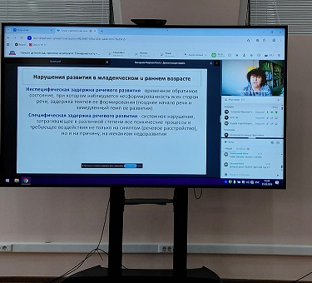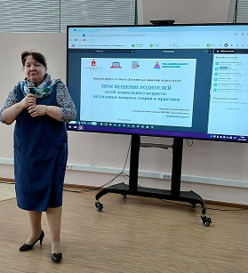

После завершения пленарной части, участники Форума приступили к работе в секциях.
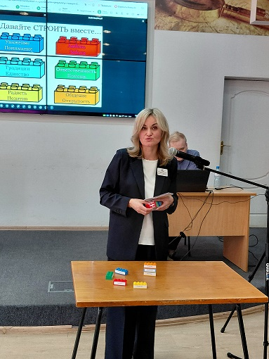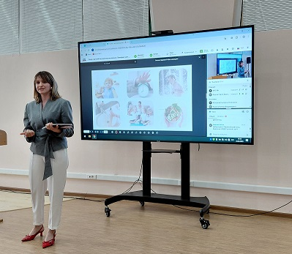

Выступления педагогов носили инновационный характер, отличались профессиональной грамотностью и, конечно же, обогатили методическую копилку в отрасли родительского просвещения.

Прослушать и просмотреть записи можно по ссылкам:
https://mv1.virtualroom.ru/record-player?recordId=6fbcbc3d-dfde-44fe-ba8b-ca2c12001dbb Пленарное заседание + секция «Кадры решают все»+ секция «Новый формат»

https://mv1.virtualroom.ru/record-player?recordId=8435675c-2c73-4107-b9f7-a93672c9e930 Секция «От цели - к результату», «Смотрим – делаем».

